監察院中央機關巡察報告
一、巡察機關：財金資訊股份有限公司、中央銀行、中央印製廠
二、巡察時間：110年11月18、19日
三、巡察委員：賴振昌委員（召集人）
王麗珍委員、王榮璋委員、施錦芳委員、范巽綠委員、紀惠容委員、郭文東委員、趙永清委員、賴鼎銘委員、鴻義章委員等共10位。
四、巡察重點：有關財金資訊公司重要政策任務推動情形及金融資安防護措施執行情形。中央銀行推動新台幣無障礙友善推廣服務宣導計畫執行情形；有關我國貨幣發行及儲備情形；黃金保管情形等。
五、巡察紀要：
監察院財政及經濟委員會為瞭解金融資安防護及新台幣無障礙友善推廣情形，於110年11月18、19日由召集人賴振昌委員偕同多位委員，巡察財金資訊公司及中央銀行(含中央印製廠)，聽取業務簡報並進行交流。
18日下午先前往財金資訊公司巡察，與會委員針對金融機構參與金融區塊鏈函證服務情形、財金公司的收支規模及損益、台灣Pay推廣情形、歷來重大金融資安事件、友善年長及視障者使用電子支付、電子支付與現金支付如何衡平、備援中心人力配置及功能發揮情形、備援演練待改善問題等議題提問並提出多項建言，中央銀行總裁楊金龍及財金資訊公司董事長林國良分別就監委們的提問逐一回復。
監委們肯定財金資訊公司為提升台灣金融電子服務升級的重要推手與平台，期許未來能讓台灣的金融服務做得更細緻、便捷、安全與穩定。
19日前往中央銀行文園庫與中央印製廠巡察，與會委員就通膨預期心理提醒央行應注意應對、房地產價格飆漲問題、考量升息的條件、協助視障者辨識鈔券面額及真偽、虛擬通貨的因應及管理、減輕移工小額匯款負擔、面對天災地震及兩岸情勢文園庫安全的因應等議題提問並提出多項建言，楊總裁及相關主管就監委們的提問逐一回復，會後並補充資料說明。

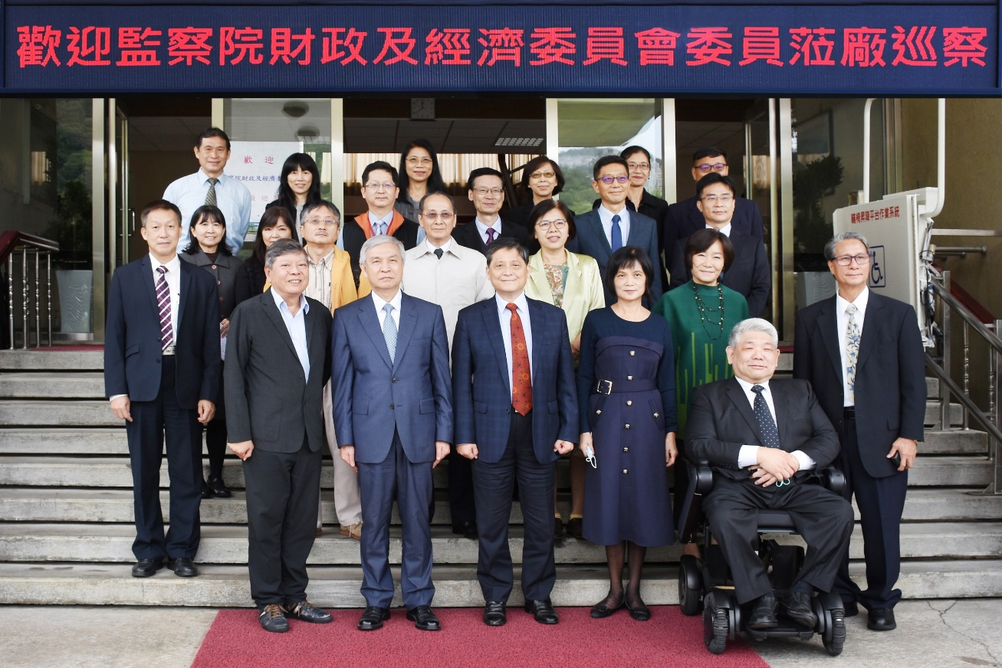
監察院財政及經濟委員會巡察中央印製廠瞭解新台幣鈔券印製情形

